- Què és la llet segons el Codi Alimentari Espanyol (CAE)?

- Perquè els mamífers solen perdre la capacitat de digerir la llet una vegada s’ha acabat el període de lactància?

- Quins serien els únics aliments làctics què podrien menjar les persones intolerants a la lactosa?

- Què és la lactosa, des del punt de vista químic?

- Els lípids no es poden dissoldre en aigua, com és possible què s’emulsionin en aigua? Quina és la substància què emulsiona els lípids a la llet?

- Explica les diferències entre la llet crua i la llet tractada tèrmicament.

- Completa l’organigrama següent:

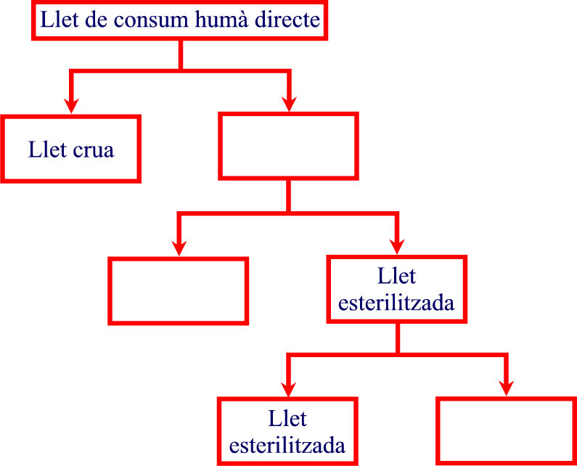

- Fes un diagrama de flux del tractament de la llet des de què entra a la planta de tractament, fins què surt envasada.

- Completa el següent diagrama de flux, referent als aspectes mediambientals del tamisatge i clarificació de la llet:

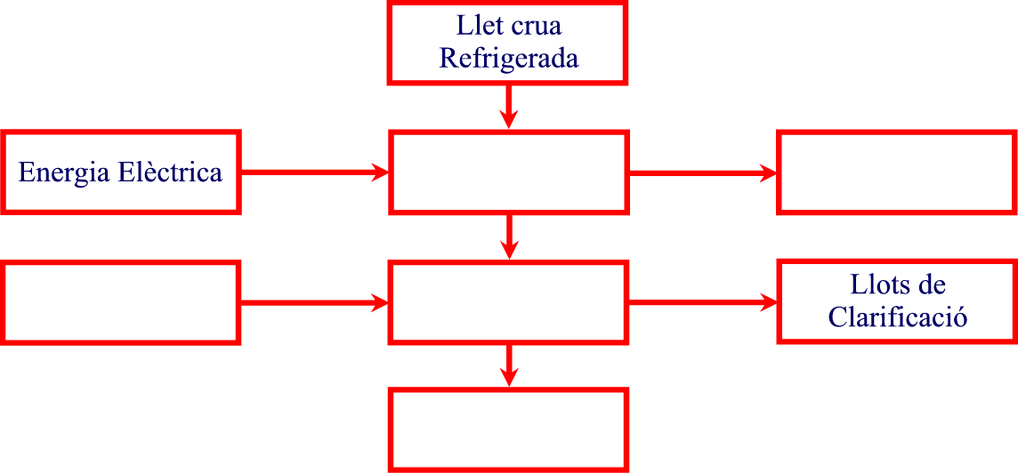

- Quin és el criteri per considerar una llet:

  - Desnatada
  - Semidesnatada
  - Sencera

